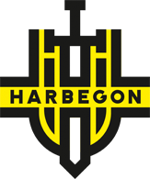ООО «Харбегон»   
harbegon.ru   
г. Ростов-на-Дону, пер. Технологический, 3В  
тел: +7 (863) 285-06-60; +7 (961) 402-30-03  
e-mail: [zakaz@harbegon.ru](maito:zakaz@harbegon.ru)

## ПРАЙС-ЛИСТ (на 06.06.2017г.)



## 





**Возможно изготовление любых изделий под заказ (сочетание цветов, материалов, деталей). Заказы принимаются от 100шт в ассортименте на вид ткани.**

**Для постоянных клиентов предусмотрена специальная система скидок. Надеемся на сотрудничество!**